Областное государственное казенное общеобразовательное учреждение
«Ивановская коррекционная школа № 1»
__________________________________________________________________
Адрес: 153022 г. Иваново, ул. 4-я Первомайская, д. 5/1, тел./факс 38-54-46
ivkorrschol1@mail.ru

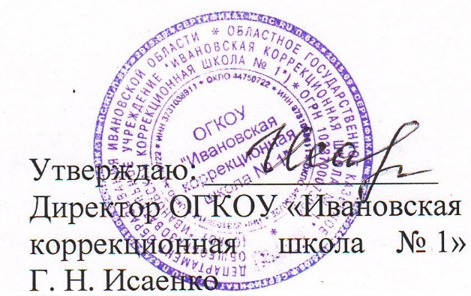
Приказ № 76-ОД от 31.08.2022

План работы методического объединения
начальной школы
на 2022-2023учебный год

Председатель МО:
Золотова Надежда Владимировна

Иваново-2022 г.

ПЛАН РАБОТЫ МЕТОДИЧЕСКОГО ОБЬЕДИНЕНИЯ НАЧАЛЬНЫХ КЛАССОВ НА 2022-2023 УЧЕБНЫЙ ГОД

Тема работы МО: «Создание современной коррекционно-развивающей среды для успешной социальной адаптации обучающихся».

Цель работы МО: Определение оптимальных методов и приемов коррекционной работы для достижения устойчивых положительных результатов в работе с детьми с интеллектуальными нарушениями.

Задачи:
1. Продолжать повышать уровень профессионального мастерства педагогов через использование современных коррекционно-развивающих технологий.
2. Взаимообучение, распространение собственного опыта по использованию современных коррекционно-развивающих технологий.
3. Создавать условия для максимальной реализации учебных возможностей детей с ограниченными возможностями здоровья.
4. Формирование у обучающихся положительного опыта социального поведения, навыков общения и взаимодействия с окружающими людьми.
5. Коррекция недостатков эмоционально-личностного и социального развития.
Формы методической работы.
- Работа над темами самообразования.
- Открытые уроки.
- Творческие отчеты.
- Консультации по организации и проведению современного урока.
- Организация и контроль курсовой системы повышения квалификации.
- Аттестация.

План – сетка работы МО учителей начальных классов
 | Содержание работы | Ответственные
 | Заседание № 1. (август)
 | - Утверждение плана работы на 2022-2023 учебный год.  - Утверждение адаптированных рабочих программ по учебным предметам в соответствии с учебным планом и Стандартами.  - Анализ освоения основных общеобразовательных программ и результатов промежуточной аттестации учащихся.  - Календарь образовательных событий.  - Охрана труда в кабинетах начальных классов.  - Проверка техники чтения учащихся 2-4 классов.  - Проверка дневников учащихся 2-4 классов. | Зам. директора по УР  Зам. директора по ВР
 | Заседание № 2. (октябрь)
 | - Повышение работоспособности в процессе урока у детей с ограниченными возможностями здоровья.  - Открытый урок во 2-А классе.  - Проверка тетрадей по русскому языку учащихся 2-4 классов.  - Результаты проверки техники чтения учащихся 2-4 классов.  - Результаты проверки дневников учащихся 2-4 классов. | Золотова Н. В.  Председатель МО
 | Круглый стол. (ноябрь)
 | - Профилактика детской агрессии и жестокости.  - Особенности развития пространственных представлений у учащихся с интеллектуальными нарушениями.  - Результаты проверки тетрадей по русскому языку.  - Обзор новинок методической литературы. | Гончарова Е. Б.  Панова М.Ю.  Председатель МО
 | Заседание № 3. (декабрь)
 | - Формирование здорового образа жизни у учащихся с ограниченными возможностями здоровья.  - Открытый урок по физкультуре.  - Взаимопосещение уроков. | Дунько Я. Л.  Члены МО
 | Круглый стол. (февраль)
 | - Способы заучивания таблицы умножения в специальной (коррекционной) школе VIII вида.  - Открытый урок в 3-А классе.  - Формы организации досуговой деятельности в ГПД.  - Подготовка к проведению Недели Почемучек.  - Обзор новинок методической литературы. | Овчинникова И.А.  Воспитатель ГПД
 | Заседание № 4. (март)
 | - Применение современных образовательных технологий в учебно-воспитательном процессе.  - Открытый урок в 4-А классе.  - Проведение Недели Почемучек.  - Проверка дневников учащихся 2-4 классов.  - Проверка тетрадей по математике учащихся 2-4 классов.  - Проверка техники чтения учащихся 2-4 классов. | Лебедева Е. В.  Члены МО  Зам. директора  Председатель МО  Председатель МО
 | Заседание № 5. (май)
 | - Анализ работы за 2022-2023 учебный год.  - Результаты проверки тетрадей, дневников, техники чтения учащихся 2-4 классов.  - Отчеты по темам самообразования.  - Результаты диагностики учащихся 1-4 классов.  - Задачи работы на 2023-2024 учебный год. | Председатель МО

ГРАФИК
ПРОХОЖДЕНИЯ АТТЕСТАЦИИ
на 2022-2023 учебный год
№  п/п | Фамилия, имя, отчество педагога | Категория | Дата
1. | Овчинникова И. А. | высшая | апрель

ГРАФИК ПРОВЕДЕНИЯ ОТКРЫТЫХ УРОКОВ И ВНЕКЛАССНЫХ МЕРОПРИЯТИЙ ПО ПРЕДМЕТАМ
Срок проведения | Предмет | Класс | Ф.И.О. учителя
октябрь | Речевая практика | 2-А | Золотова Н. В.
декабрь | Физкультура |  | Дунько Я. Л.
февраль | Математика | 3-А | Овчинникова И. А.
март | Русский язык | 4-А | Лебедева Е. В.

